Конспект открытого занятия по пожарной безопасности

в старшей группе

«Пожар».
Воспитатель: Россиева Надежда Валерьевна

Цель: Научить детей правильно вести себя в чрезвычайной ситуации - пожаре. Воспитывать ответственность за свои поступки и осознанные желание соблюдать правила пожарной безопасности.
Задачи: Учить правильно и адекватно реагировать при пожаре, уметь защититься самомуи защитить окружающих, знать элементарные правила поведения при пожаре, учить находить причинно-следственные связи.
Развивать коммуникативные навыки, мышление, внимание, сообразительность, бдительность. Расширить словарный запас детей по теме пожарная безопасность.
Воспитывать чувство ответственности за свою жизнь и жизнь окружающих людей.
Предварительная работа:
- Пословицы и стихотворение о пожаре;
- работа с демонстрационным материалом «Правила пожарной безопасности»;
- игры с пожарной машиной.

Материалы к занятию: игрушка пожарная машина, игрушка пожарник, игрушечный огнетушитель 2 шт. Телефон.

демонстрационные картинки: С пожарной машиной, с пожарным 2 шт. Картинки с пожаром, с огнетушителем. (Телевизор, утюг), картинка позвони 01.

Ход занятия:

Звучит звук пожарной машины, с включенной сиреной, едущей на пожар.
Воспитатель: Ребята вы слышите этот звук, как вы думаете, что это? (ответы детей).
Воспитатель: Правильно это похоже на едущую пожарную машину. А как вы думаете, куда спешит пожарная машина? (ответы детей).
Воспитатель: Да ребята, пожарная машина может спешить на пожар. А кто знает, как выглядит пожарная машина (ответы детей).
Воспитатель: Правильно, она красного цвета и на боку машины есть цифры 01. А почему она красного цвета? (ответы детей).
(Воспитатель достает игрушку, пожарную машину.)

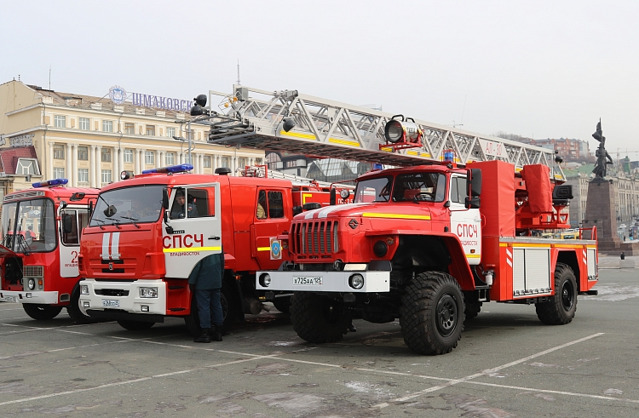

Воспитатель: А кто знает как называется профессия людей которые едут в этой машине на пожар? (ответы детей)
Воспитатель: Правильно пожарные (игрушка пожарный).
Пожарный хочет узнать, что мы знаем о пожаре.
Воспитатель: Почему возникают пожары? (ответы детей)
Воспитатель: Что вы знаете о форме пожарного? (ответы детей).
Воспитатель: Зачем пожарному нужна каска? (ответы детей).
Воспитатель: Каким должен быть пожарный? (ответы детей)
Рассматриваем с детьми картинки с изображением пожарного.
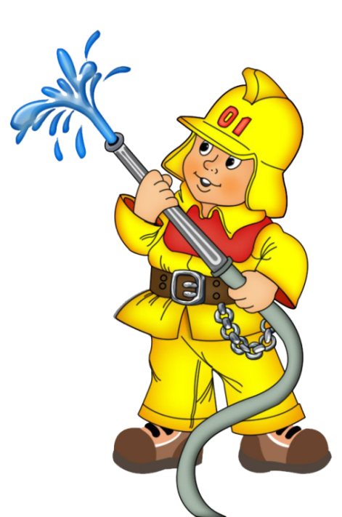
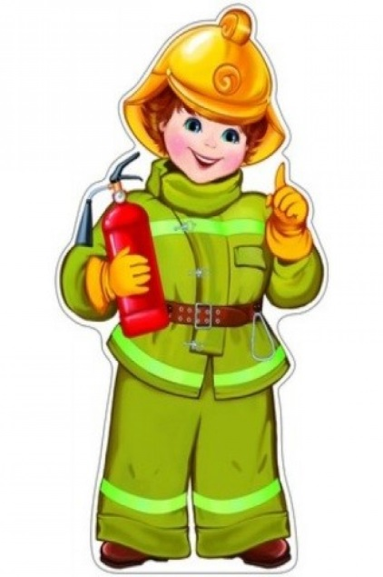

Игра продолжить:
Я прочитаю, а вы продолжите.
- На пожаре ждет, беда, если кончилась (вода).
- Чтоб огонь нам одолеть, надо вовремя (успеть)
- Ох, опасные сестрички эти маленькие (спички).
- Знать обязан каждый житель, где висит (огнетушитель).
- При пожаре не зевай, огонь водою (заливай).
- Если все в дыму у нас надевай (противогаз).
- У пожарной не напрасно, цвет машины ярко (красный).
- Мчалась лестница все выше, поднялась до самой (крыши).
- Вдоль по улице, как птица, на пожар машина (мчится).
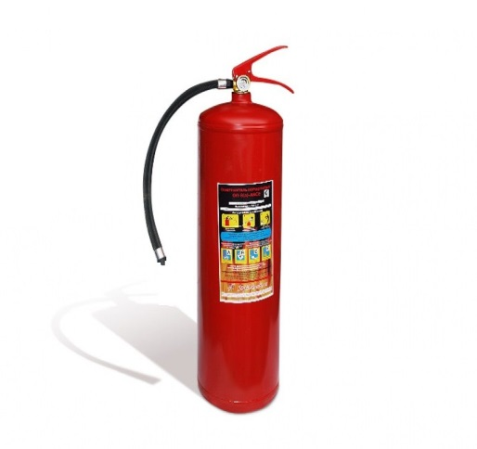
Воспитатель: Если пламя вспыхнет вдруг.
Есть у вас надежный друг,
Под рукой его держите!
Пламени душитель.
Дыма укротитель.
Ваш огнетушитель.

Эстафета: «Потуши пожар».

Группа детей делится на две команды. Дается каждой команде игрушечный огнетушитель. Одна команда тушит огонь на утюге, другая огонь на телевизоре. Нужно добежать до мольберта, где картинка с изображением (утюга, телевизора) и потушить по очереди. Чья команда быстрей справится.

Молодцы, победила дружба!

- А кто знает, что же надо делать, если вдруг произошёл пожар? (ответы детей).
1. Постарайтесь первым делом сообщить о пожаре взрослым (не скрывайте, даже если пожар произошел по вашей вине).
2. Позвоните в пожарную охрану по телефону 01, сообщи свой точный адрес и что горит.
3. Никогда не прячьтесь в шкафу или под кроватью, пожарным будет трудно найти вас там.
4. Когда в доме горит, быстрей выбегайте на улицу. Ни за что не задерживайтесь из-за игрушек, собаки или кошки.
5. Если в квартире дым, лягте на пол (там меньше дыма, и постарайтесь добраться до выхода из горящего помещения.
6. Рот и нос закройте влажной тряпкой или любой тряпичной вещью.
7. Не открывайте окно, (это усилит горение).
8. Если горит ваша одежда, надо упасть на пол и кататься, сбивая пламя.
Пожар мы быстро победим.
Коль позвоним по 01.

Игра: Позвони по 01.
Правильно, если пожар случился в твоей квартире – немедленно убегай подальше: к соседям вызывай пожарных по телефону 01, не забудь назвать точный адрес, фамилия и имя.

Дети набирают на телефоне номер 01,говорят имя, фамилию, адрес свой, где пожар.
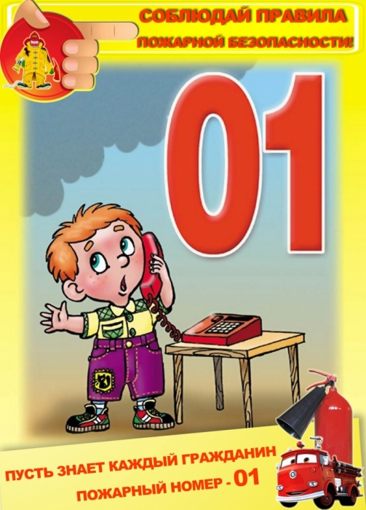
Молодцы!!! Вы с заданием справились.
Воспитатель: Ребята скажите, что интересного сегодня вы узнали на занятии? (ответы детей). В подарок раскраски для детей (огнетушитель).


Раскраска

